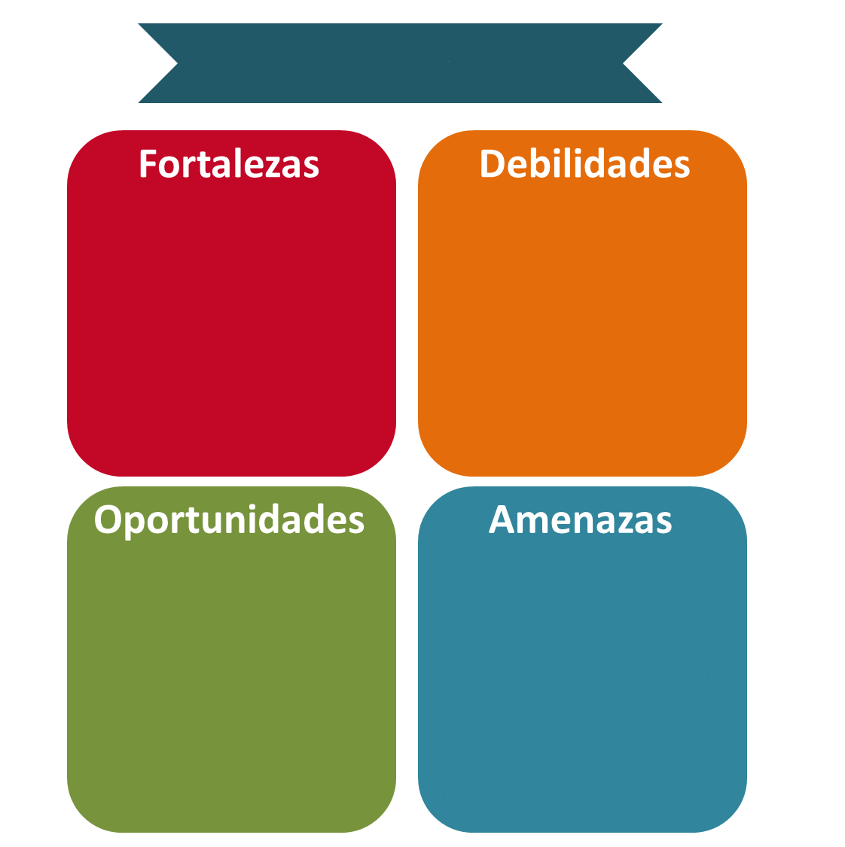F.O.D.A

- Antigüedad en el rubro. - Poca unión gremial.  
- Ubicación estratégica. - Bajo compromiso con las mejoras.  
- Diversidad de actividades en el gremio. - Bajo o nulo valor agregado.  
  
   
   
   
   
  
   
  
  
  
  
  
  
  
  
  
  
  
  
  
- Expansión al e-Commerce. - Aumento del valor de suelo.  
- Vinculación con el medio. - Creciente competencia comercial  
- Publicidad en redes sociales. en los sectores aledaños.  
- Sistema de inventariado. - Bajo interés de los potenciales clientes.  
- Automatización con RPA.   
- Obtención de retroalimentación

por parte de los clientes.  
- Normalizar procesos de compra  
y ventas.